**Gitlab使用帮助**

一：到http://192.168.9.73/ 上注册一个账户，用公司邮箱。

二：安装Git，附件“Git_V2.5.1_64_bit_setup.1441791170.exe”

三：安装GitExtensions，附件“GitExtensions-2.48.05-SetupComplete.msi”

以上两项安装步骤参照<http://www.bubuko.com/infodetail-1066588.html>

VS2015使用Git

一：将解决方案添加到Git(发布到远程服务器)

1：选择“git”作为原代码管理器

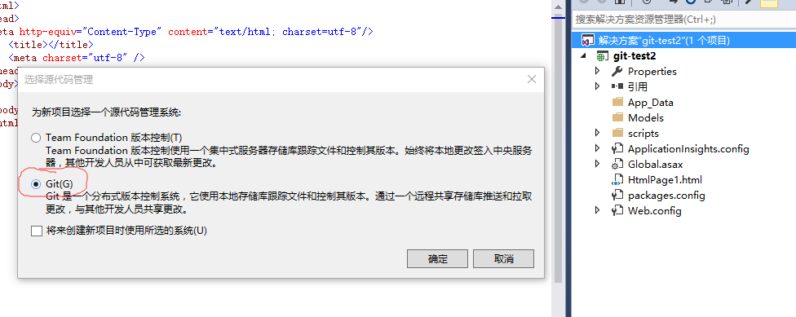

2：为项目添加一个远程库：“设置”-“储存库设置”

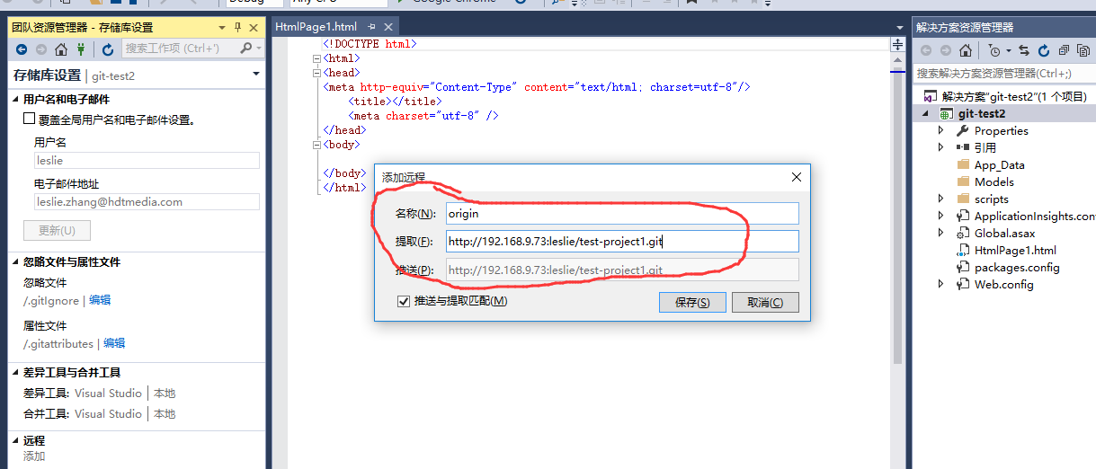

3：将项目发布到远程库：“同步”-“发布”

*需要先“提交”（提交到本地Git），再“发布”（发布到服务器）

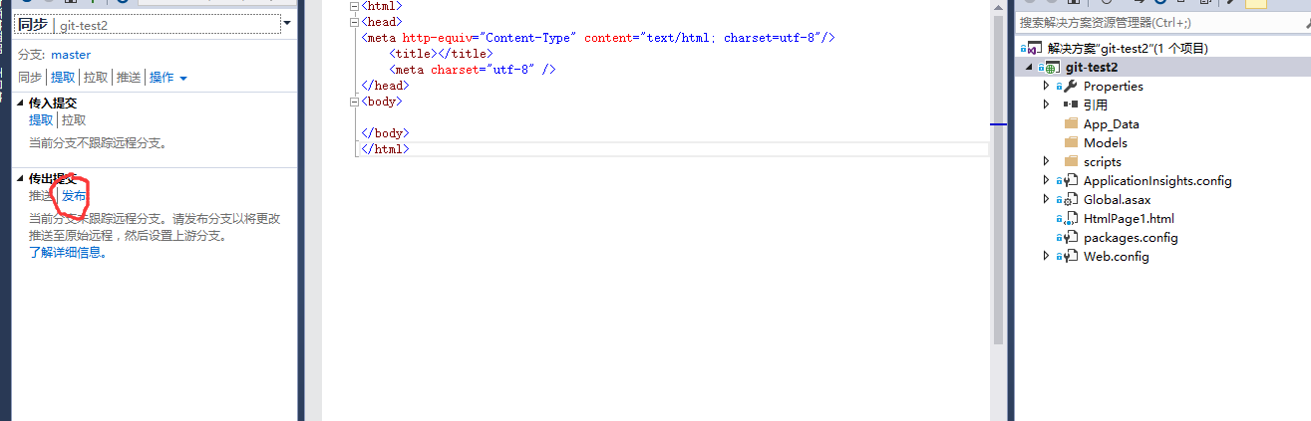

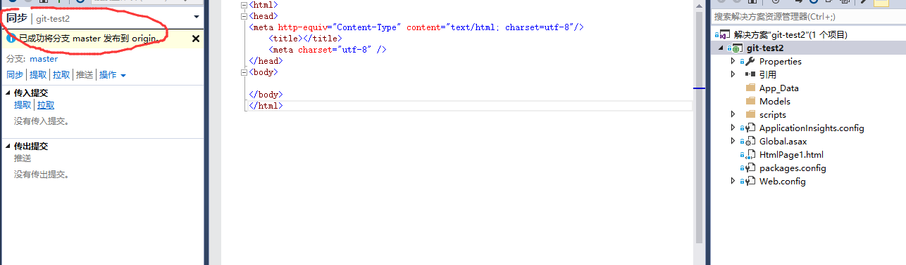

二：克隆：从远程主机克隆一个版本库（从远程服务器获取项目源代码）

1：“连接”-“克隆”

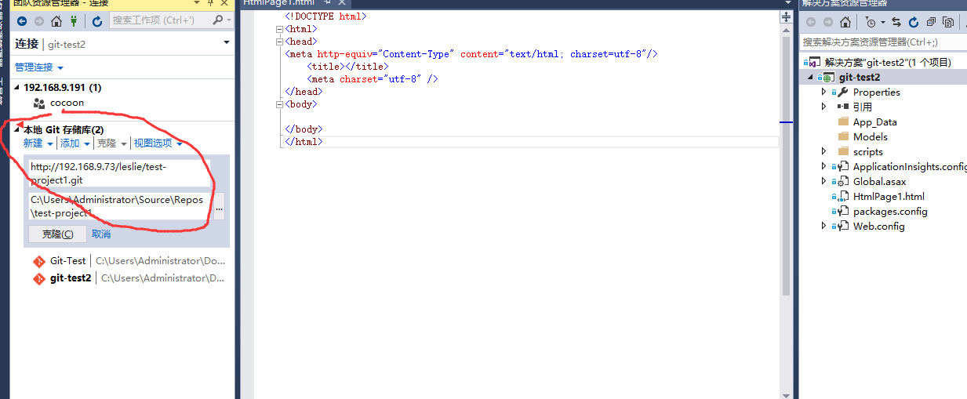

三：“同步”操作

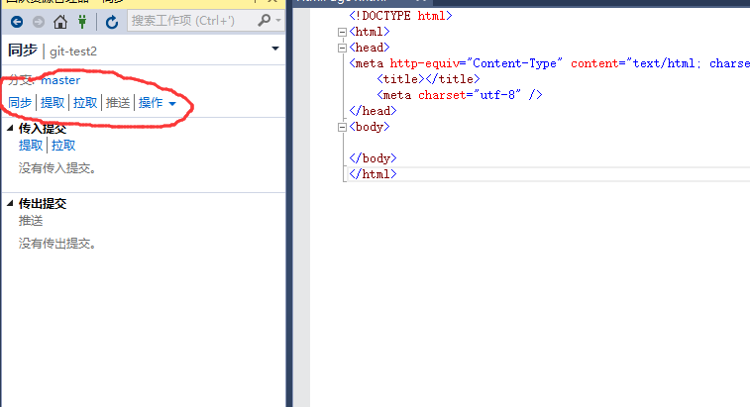

1：推送：要将更改从本地 Git 资源库提供到公共 Git 资源库中

2：拉取：从远程获取最新版本到本地并与本地合并

3：提取：从远程获取最新版本到本地，不合并，让你自己选择合并

‘

4：同步: 从远程获取最新版本到本地，并把本地修改的内容（已提交）提供到远程服务器。

如果有冲突，需要人工合并。

*“提交”：修改完代码，需要先提交到本地Git库

四：分支

1：创建分支：“分支”-“选定分支右键”-“从选定的分支创建本地分支”

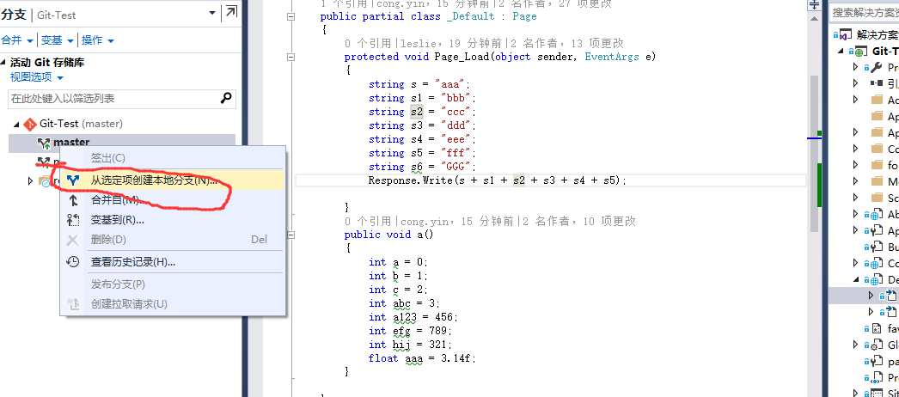‘

2：然后照常发布到远程服务器

3：合并分支

“分支“-“分支”-“选定分支右键”-“合并自”

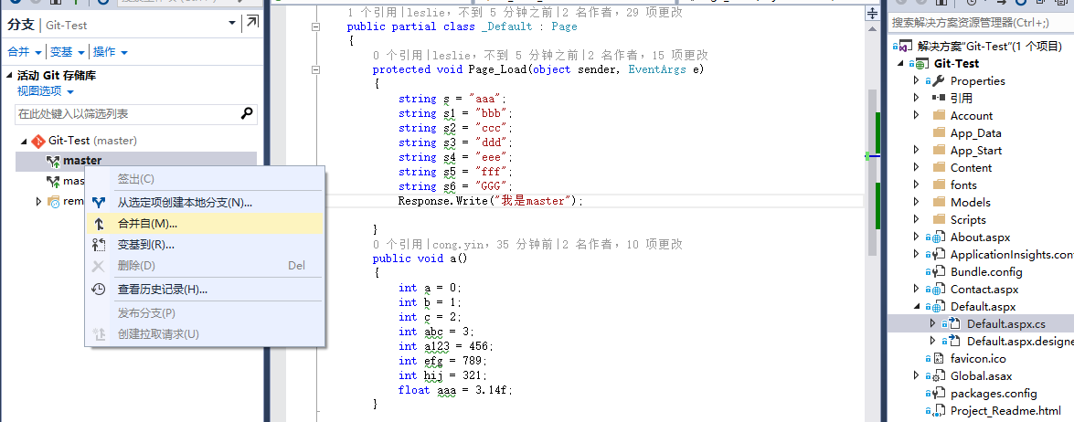

“选择要从哪个分支合并“

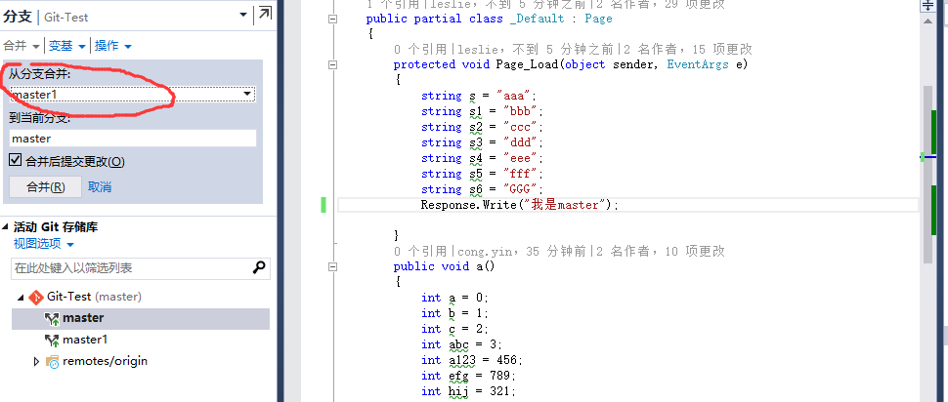

五：标签

1：可以在历史版本中创建标记,标记不同于“标签”，只是做个记号

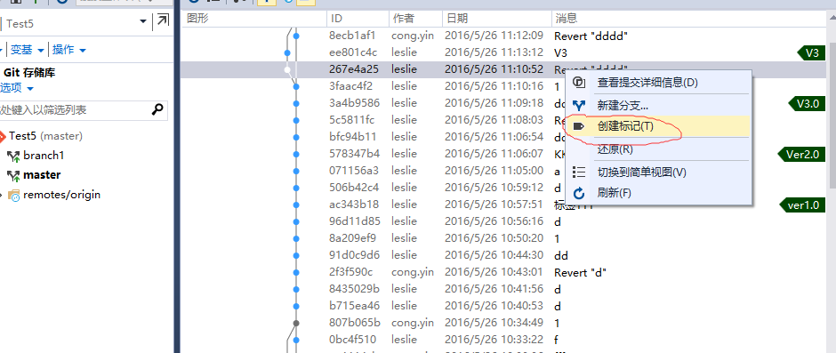

2：可以在“同步”前创建标记

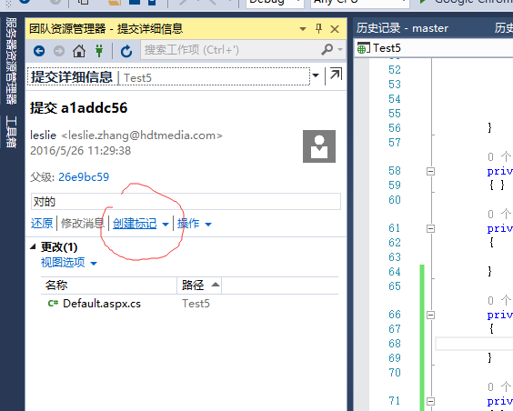

六：tag(标签)

1：GitLab网站，“Commits”- “Tags”

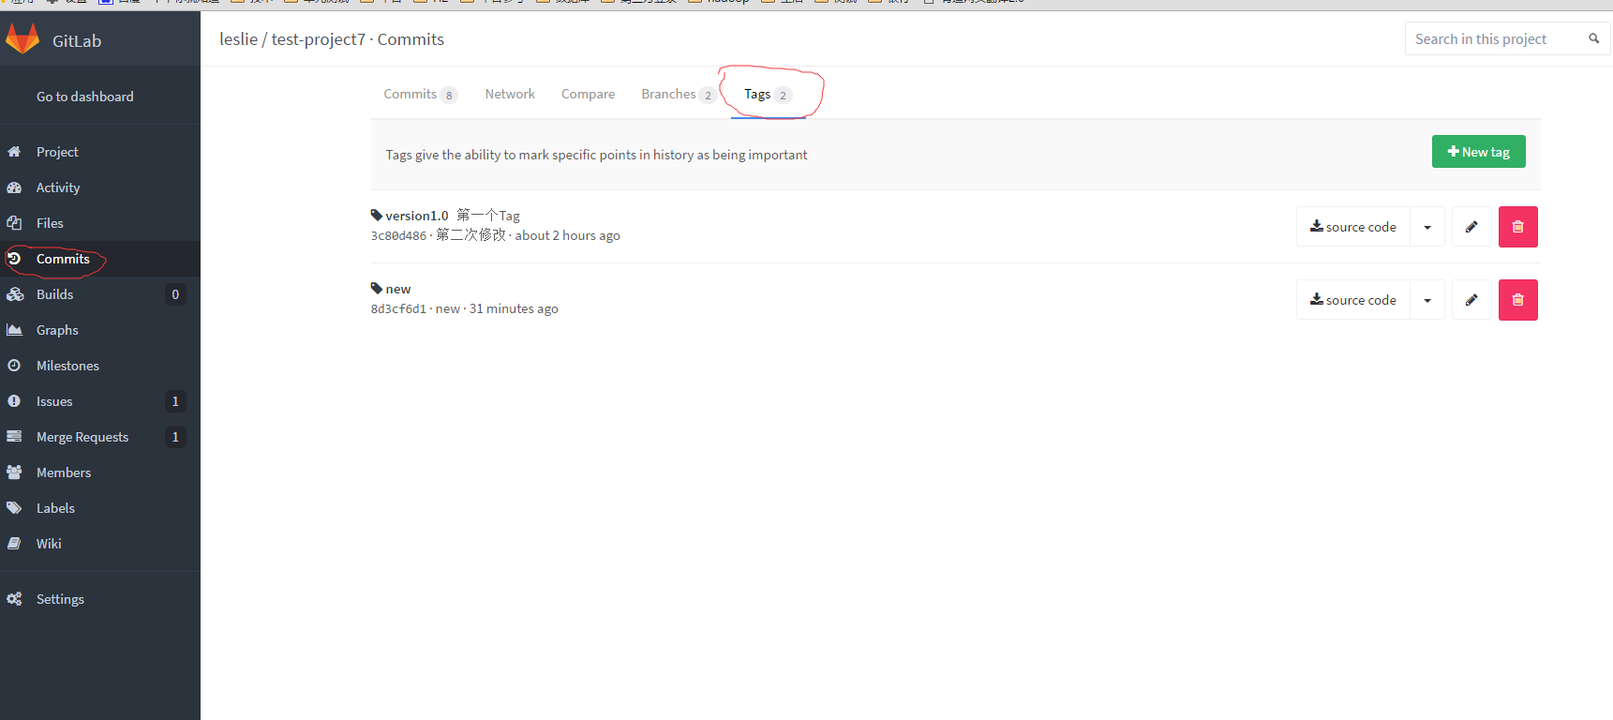

可以在最新的修改上打一个Tag，并且可以下载相应Tag的源代码

